ВЕСТНИК № 03 ЗНАМЕНСКОГО 23.01.2023 г.
СЕЛЬСОВЕТА В номере:

Периодическое печатное издание Совета депутатов
и администрации Знаменского сельсовета
Карасукского района Новосибирской области Информационная статья: «ГПН информирует»
/издается с октября 2007 г./
стр. 1
___________________________________________________________________________________________________________________________
«Вестник Знаменского сельсовета» 23 .01.2023 года

Уважаемые жители Карасукского района !!!
ГОСУДАРСТВЕННЫЙ ПОЖАРНЫЙ НАДЗОР
ИНФОРМИРУЕТ!

12.01.2023 года в 10.42 минут, произошло возгорание в жилом доме по адресу: Новосибирская область, Карасукский район, село Чернокурья, ул.Центральная, 86. Жилой дом камышитовый, размером 10х8, кровля металлическая по деревянной обрешетке, электрифицирован, отопление печное. Семья многодетная. В жилом доме имеется АДПИ с GSM. В результате пожара огнем повреждена стена в комнате на площади 8 кв.м, крыша на площади 6 кв.м. Общая площадь составила 14 кв.м. Несовершеннолетний ребенок получил травму в виде отравления угарным газом. Госпитализирован в ГБУЗ НСО «Карасукская ЦРБ». Травма получена при тушения пожара. Причиной возгорания является разрушение кирпичной кладки дымохода печного оборудования.

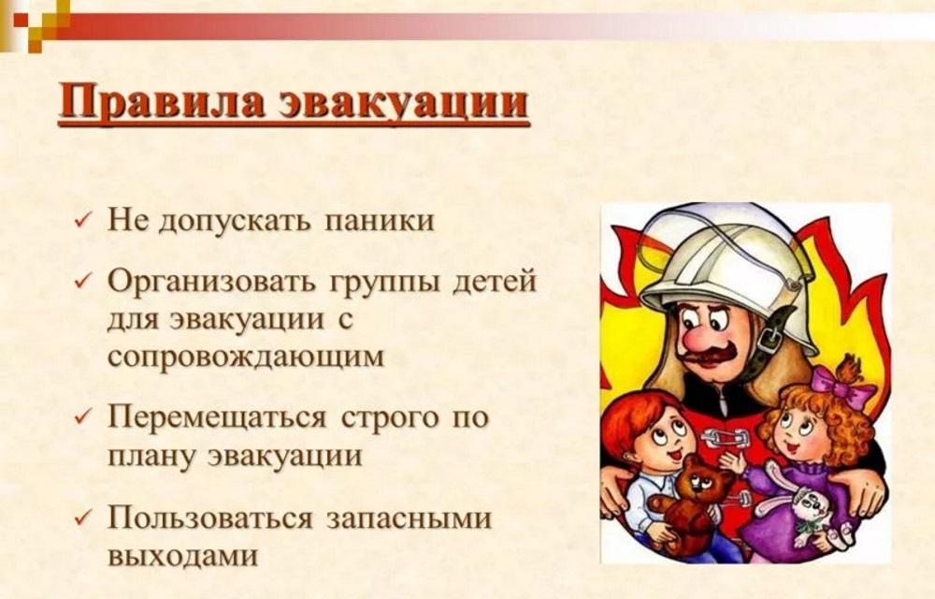
Помните, что при пожаре:
- Опасность представляет вдыхание нагретого воздуха, приводит к удушью и смерти.
- Опасность представляет задымление, человек при потере видимости теряет ориентиры.
- При вдыхании токсичных продуктов горения потеря сознания может произойти за секунды.
- Основной причиной гибели людей при пожарах является отравление оксидом углерода.
- В условиях пожара концентрация кислорода в воздухе помещения уменьшается. Понижение концентрации кислорода на 3% - ухудшение двигательных функций организма, кислорода 14%- теряется координация движений, ухудшается умственное сосредоточение, затрудняется эвакуация людей.
- В борьбе с пожарами особенно важна быстрая реакция на него в первые минуты.
- Почти все пожары, исключая возникшие из-за взрывов, могут быть легко затушены сразу после возникновения.
- Вызвать пожарную охрану - немедленно звоните по телефону 01, 010, 112.
- Вызов по телефону 01, 101, 112 должен содержать четкую информацию о месте пожара, его причине и вероятной угрозе для людей. Надо назвать свое имя и дать свой номер телефона для получения дальнейших указаний.
- Для обеспечения собственной пожарной безопасности необходимо иметь огнетушитель!

Общие правила поведения при пожаре:
- Любым способом спасайте себя и своих близких.
- Детей и престарелых уведите подальше от места пожара.
- Документы и самые ценные вещи хранить в одном месте, известном всем членам семьи.
- Встретить пожарные подразделения, сообщить им: точный адрес, кратчайшие подъездные пути, что горит, наличие люди.

В случае пожара звоните по телефону 01, с мобильного 101, 112

Редакционный совет:  Брежнева В.П.  Петренко Т.В.  Столяренко И.В.. | Адрес: 632843  Новосибирская область  Карасукский район  п. Поповка, ул.Ленина,45 | Газета отпечатана 23.01.2023 г.  в компьютерной программе  администрацией Знаменского  сельсовета. Тираж 15 экз.

